Navn:

Dag 2: Asia

Kurshefte sommerskolen Oslo

Jorda rundt på fem dager – matematikk og svømming

Tirsdag – Asia

Innhold

Del 1: Japan. Togreise 3

Del 2A: Kina, symboler, skriftspråk, runer 5

Del 2B: Kina, Mia og Marius 7

Del 2C: Kina, tall og tallsystemer 11

Del 3A: Singapore 13

Del 3B: Singaporemetoder, abstrakt algebra og likninger 14

Del 5: Svømming 15

Del 6: Oppsummere, skrive logg 15

# Del 1: Japan. Togreise

|  |  |  |
| --- | --- | --- |
| Mål, oppgaver, utstyr for Del 1: | | |
| Faglige og sosiale mål | Oppgaver | Utstyr |
| Regne med vei, fart, tid  Regne med utenlandsk valuta | Regne på togreisen | Dette heftet |

Tekst:

Fra Tokyo, hovedstaden i Japan, reiser vi med høyhastighetstoget Shinkansen til byen Hiroshima i Japan. Det er en meget fredfull by, og sentrum for fred. Byen har meget god mat, inkludert noen av de beste østersene som finnes. En østers ser ut som dette:

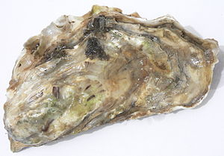En østers er et skalldyr som mange synes smaker kjempegodt. Skjellet består av flere lag. Dette minner oss om at det er mange matematiske mønstre i naturen.

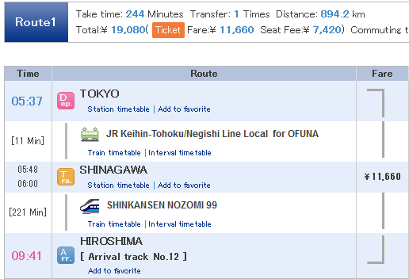

Reisen foregår slik: Togturen er spesifisert her fra Hyperdia.com. PS: Det oppgis ved nærmere søk at det er 887.4 km fra Shinagawa til Hiroshima med lyntoget shinkansen:

Info:

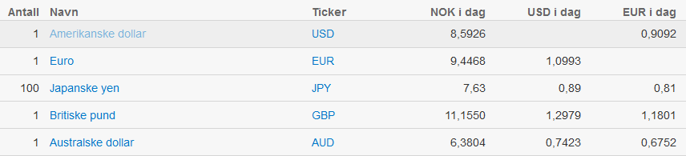Her er valutakurser som kan være av interesse: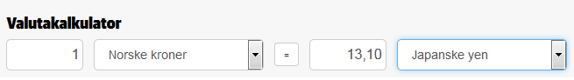

Oppgave 1:

1. Hvor langt er det fra Tokyo til Hiroshima i strekning?
2. Hvor mange timer og minutter tar hele reisen? Hva med fra Shinagawa til Hiroshima? Skriv også tallet som et desimaltall antall timer.
3. Hva koster det i norske kroner? Hvor mye koster det i Euro?
4. Hva er gjennomsnittsfarten gjennom hele reisen?
5. Hvor stor er sete-pris sammenliknet med ordinær billettpris?

# Del 2A: Kina, symboler, skriftspråk, runer

|  |  |  |
| --- | --- | --- |
| Mål, oppgaver, utstyr for Del 2.1: | | |
| Faglige og sosiale mål | Oppgaver | Utstyr |
| -Tegne modulo-multiplikasjon som mønster på en sirkel | -Math runes | -Kopioriginaler til math runes |

Tekst:

Nå kommer en liten oppgave der vi skal lage små figurer, som kan bli til insekter etter hvert. Det er det vi kaller for «math runes» som er utviklet av Mike Naylor. Vi skal jobbe med kinesiske tegn senere, så dette er en intro til dette.

Oppgave 1:

Fyll inn gangetabellene fra 0 til 9 i sirklene, ved hjelp av metoden som beskrives av læreren.

Skriv først inn gangetabellen du skal tegne i tabellen som kommer her.

Skriv inn gangetabellene her:

|  |  |  |  |  |  |  |  |  |  |  |  |
| --- | --- | --- | --- | --- | --- | --- | --- | --- | --- | --- | --- |
|  | 0 | 1 | 2 | 3 | 4 | 5 | 6 | 7 | 8 | 9 | 10 (Eks-empel) |
| 0 x |  |  |  |  |  |  |  |  |  |  | 0 |
| 1 x |  |  |  |  |  |  |  |  |  |  | 10 |
| 2 x |  |  |  |  |  |  |  |  |  |  | 20 |
| 3 x |  |  |  |  |  |  |  |  |  |  | 30 |
| 4 x |  |  |  |  |  |  |  |  |  |  | 40 |
| 5 x |  |  |  |  |  |  |  |  |  |  | 50 |
| 6 x |  |  |  |  |  |  |  |  |  |  | 60 |
| 7 x |  |  |  |  |  |  |  |  |  |  | 70 |
| 8 x |  |  |  |  |  |  |  |  |  |  | 80 |
| 9 x |  |  |  |  |  |  |  |  |  |  | 90 |

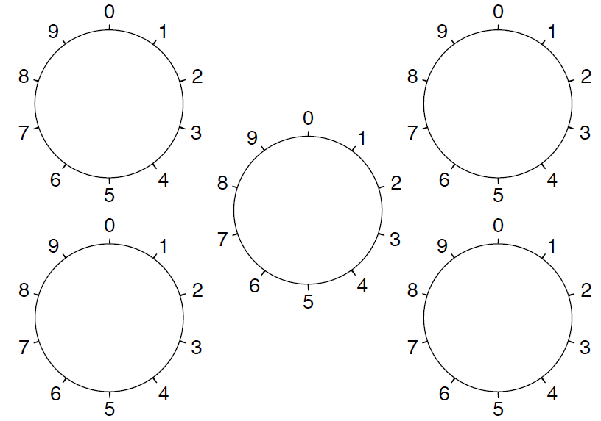



# Del 2B: Kina, Mia og Marius

|  |  |  |
| --- | --- | --- |
| Mål, oppgaver, utstyr for Del 2.2: | | |
| Faglige og sosiale mål | Oppgaver | Utstyr |
| -Pascals trekant  -Pascals trekanttall  -Trekantet appelsinpyramide | -Mia og Marius i Kina | -Oppgaveark med Mia og Marius i Kina |

Tekst:

Vi spiser en bedre lunch med dampede boller. Vi skal også lære å telle til 10 på kinesisk, skriftlig. Vi lærer raskt hvordan tallsystemet fungerer. Lærer man seg tallene fra 1 til 10, har man samtidig også lært seg 1 til 99.

Oppgave: Mia og Marius i Kina (4 oppgaver)

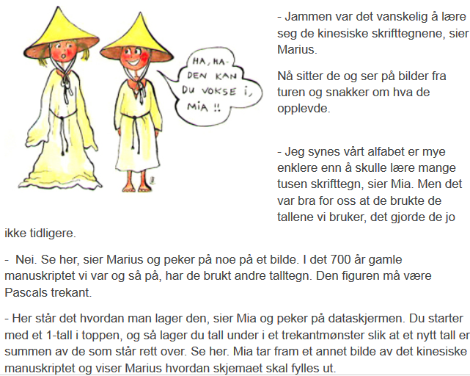

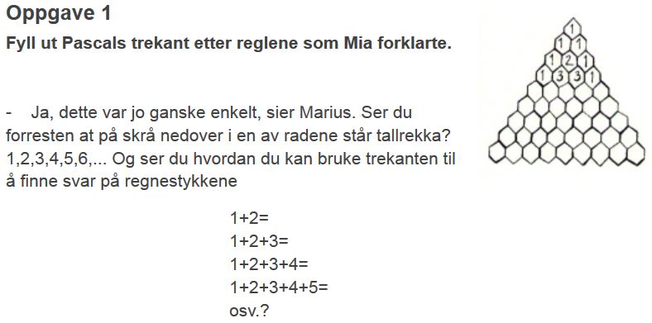

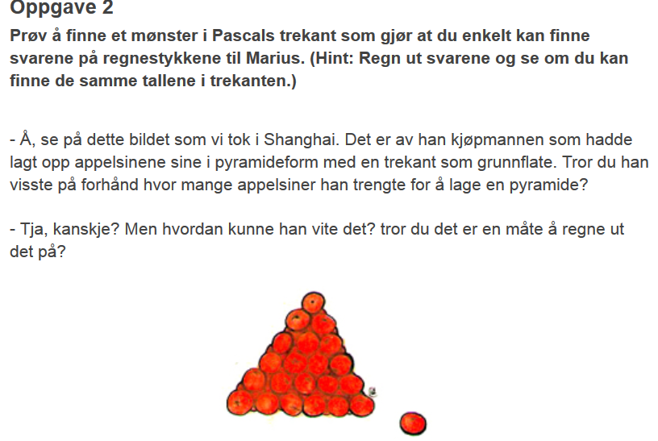

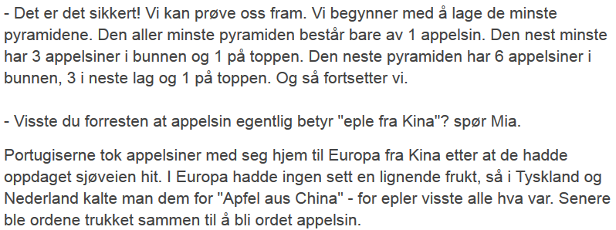

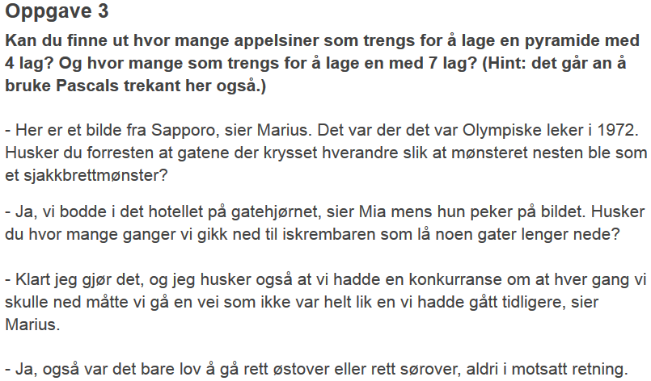

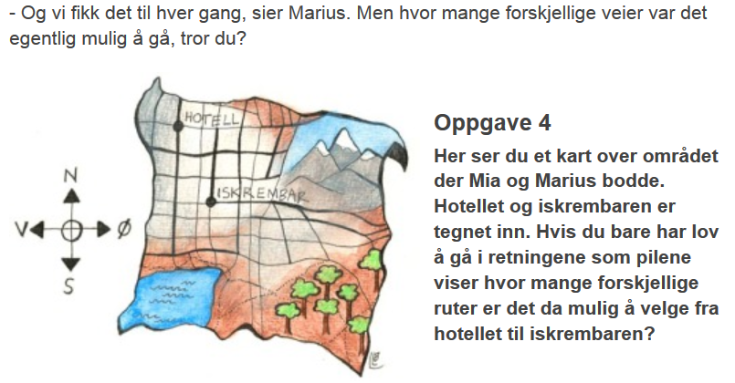

# Del 2C: Kina, tall og tallsystemer

|  |  |  |
| --- | --- | --- |
| Mål, oppgaver, utstyr for Del 2.2: | | |
| Faglige og sosiale mål | Oppgaver | Utstyr |
| -Et nytt språk og tallsystem | -Kinesiske tall | -Dette heftet |

Tekst:

I Kina har de egen symboler for alle ord, også for tallene og sifrene. Dere skal lære å skrive disse, og vi skal lære hvordan vi skriver tallene fra 10 og opp. Tallsystemet fungerer slik at det er egne symboler for 1 til 9, og egen symboler for 10, 10, 1000, 10 000 og så videre. Dette kalles tierpotenser, dekadiske enheter eller desimalbrøker.

Videre i denne oppgaven skal vi si [5] for å angi *symbolet* for sifferet eller tallet 5.

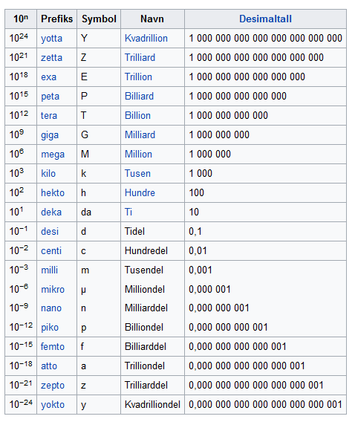Det er slik at de skriver tallet 32 som dette: [3] [10] [2]. Det kan leses som 3*10 + 2. Og slik er det kinesiske tallsystemet.

Ett hundre og ett tusen har egne symboler. For eksempel skrives tallet 324 som 3*100 +2*10+4. Mer om det leser vi her:

Fun fact:

Her er navnene på noen store tall (tabell til høyre)

Viktig sjekkpunkt:

Hvordan ganger og deler vi med ti, hundre, tusen og så videre? Hva er for eksempel 23 x 1000? 45,1 x 100? 758000 : 1000?

Oppgave 1:

Når det er 30% rabatt på en vare i butikken i Kina, står det 70% på prislappen. Hvorfor det, tror dere?

Oppgave 2:

1. Skriv tallene fra 1 til 10 i kladdeboka, ELLER ved siden av symbolene i tabellen på neste side
2. Skriv 10 valgfrie tall fra 11 til 99 i kladdeboka. Velg høye, lave og midt-i-mellom-tall
3. Forklar hvordan systemet er bygget opp med addisjon og multiplikasjon.
4. Skriv de samme tallene som i oppgave 2 med norske symboler ved hjelp av multiplikasjon og addisjon, med det kinesiske systemet. Eksempel: 23 blir da 2*10 + 3.
5. Forklar forskjeller og likheter mellom vårt titallssystem og det kinesiske tallsystemet.
6. Hvorfor brukes ikke symbolet for null i tallene 1 til 99?
7. Skriv opp noen regnestykker med addisjon og subtraksjon og finn svaret

|  |  |
| --- | --- |
| *Tabell: Kinesiske tall fra 1 til 12 og 20 til 22* | |
|  |  |

# Del 3A: Singapore

|  |  |  |
| --- | --- | --- |
| Mål, oppgaver, utstyr for Del 3: | | |
| Faglige og sosiale mål | Oppgaver | Utstyr |
| Lære å bruke abstrakt algebra, modellmetode og andre metoder til problemløsning | Problemløsning med blokker  Problemløsning med algebra | Konkreter  Skrivesaker |

Oppgave 1:

Mia, Marius, pappa og mamma skal reise rundt i byen i Singapore. Mamma og pappa handler varer til alle i familien. De glemmer å se på prislappen på varene, og lurer på hva varene koster pr stk.

Her er kvitteringen til Mia når hun er og kjøper tyggegummi til alle:

|  |
| --- |
| * 4 tyggegummi   Mia betaler 50 kr  Får tilbake 10 kr |

Hva koster tyggegummien?

|  |  |
| --- | --- |
| Marius:  3 vårruller + 43 NOK | Pappa:  4 vårruller + 24 NOK |

Oppgave 2:

Marius og pappa skal kjøpe gatekjøkkenmat for å dele med familien. Marius velger å kjøpe 3 vårruller, mens pappa kjøper 4 stk. De leverer en hundrelapp (NOK) begge to. Dette er hva de fikk tilbake (vekslepenger og produkter):

Hva koster én vårrull?

Oppgave 3:

De handler videre, og kjøper brus og is. Alle brusflaskene koster det samme pr flaske, og all iskremen koster det samme pr stk. Her er kassalappene deres:

|  |  |
| --- | --- |
| Mamma:   * 3 cola 0.5L * 1 iskrem * Total sum: 53 NOK | Pappa:   * 2 cola 0.5L * 1 iskrem * Total sum: 39 NOK |

Hva koster en flaske brus, og hva koster en iskrem?

# Del 3B: Singaporemetoder, abstrakt algebra og likninger

|  |  |  |
| --- | --- | --- |
| Mål, oppgaver, utstyr for Del 4: | | |
| Faglige og sosiale mål | Oppgaver | Utstyr |
| Lære å løse problemer med tegning av «blokker» og andre figurer.  Lære grunnleggende algebra og likningsløsning | Problemløsning med blokker  Problemløsning med algebra | Blokker (laminerte, fargede ark klippet opp i biter) |

Oppgave 1:

1. Hans og Grete er til sammen 20 år gamle. Hvor gammel er Hans, og hvor gammel er Grete?
2. Grete er to år eldre enn Hans. Hvor gammel er Hans, og hvor gammel er Grete?
3. Hans og Grete er til sammen 20 år gamle, og Grete er to år eldre enn Hans. Hvor gammel er Hans og Grete?
4. Jonny og Aisha spilte løkkefotball mot hverandre. Laget til Aisha fikk to mål mer enn laget il Jonny. Hvor mange mål scoret Aishas lag og Jonnys lag totalt?
5. Jonny og Aisha spilte løkkefotball mot hverandre. De to lagene scoret 12 mål til sammen. Hvor mange mål scoret Aishas lag og Jonnys lag totalt?
6. Jonny og Aisha spilte løkkefotball mot hverandre. De to lagene scoret 12 mål til sammen, og Aishas lag scoret to mål mer enn Jonnys lag. Hvor mange mål scoret Aishas lag og Jonnys lag?
7. En pølse i brød koster kr 25. Pølsa koster kr 20 mer enn brødet. Hva koster brødet?

Flere oppgaver:

Her har vi mange muligheter. Lærer kan skaffe deg riktige oppgaver som utfordrer deg best!

# Del 5: Svømming

# Del 6: Oppsummere, skrive logg

|  |  |  |
| --- | --- | --- |
| Mål, oppgaver, utstyr for Del 6: | | |
| Faglige og sosiale mål | Oppgaver | Utstyr |
| -Resonnere over dagen med læring i matematikk og svømming | -Skriving av logg. Tema: Singapore. Løs en oppgave, forklar løsningsmetoden og lag en oppgave selv, som du løser.  Enten -Du kjøper 3 flasker cola, betaler med 50-lapp og får igjen 2 kroner. Hva koster en flaske cola?  Eller:  -Du kjøper 4 flasker cola og en sjokolade for kr 78. En kompis kjøper 3 flasker cola og en sjokolade for kr 61. Hva koster en flaske cola og hva koster en sjokolade? | -Skrivebøker |

Loggen skrives her eller i kladdeboka.

Løsning: (synlig for elevene, som en støtte)

Først skal vi løse oppgave 1 med blokker:

|  |  |  |  |  |
| --- | --- | --- | --- | --- |
| T | T | T | T | 10 kr |
| 50 kr | | | | |

Vi ser at dersom vi fjerner 10 kr fra 50 kr, står vi igjen med 4 stk T, som er verdt kr 40 til sammen. Hvis alle koster det samme, hva er prisen pr stk?

|  |  |  |  |
| --- | --- | --- | --- |
| T | T | T | T |
| ? kr | ? kr | ? kr | ? kr |

Oppgave 2:

|  |  |  |  |  |
| --- | --- | --- | --- | --- |
| V | V | V | V | 24 kr |
| V | V | V | 43 kr | |

|  |  |
| --- | --- |
| V | 24 kr |
| 43 kr | |

Vi ser at V + 24 = 43

Hva koster en vårrull?.

Oppgave 3:

Mamma: 3 cola 0.5L og 1 iskrem. Total sum: 53 NOK

Pappa: 2 cola 0.5L og 1 iskrem. Total sum: 39 NOK

|  |  |  |
| --- | --- | --- |
| C | C | Is |
| 39 kr | | |

|  |  |  |  |
| --- | --- | --- | --- |
| C | C | C | is |
| 53 kr | | | |

Hva gjør vi her? Hva med at vi erstatter c + c + is med kr 39, og ser hva som skjer?

|  |  |  |  |
| --- | --- | --- | --- |
| C | C | C | is |
| 53 kr | | | |

|  |  |
| --- | --- |
| C | 39 kr |
| 53 kr | |

Svar/løsning (fungerer best som plenumsgjennomgang, gjerne på projektor):

1. Som tabell: Finner Hans- og Grete-verdier som stemmer med kravet om sum = 20

|  |  |  |  |  |  |  |  |  |  |
| --- | --- | --- | --- | --- | --- | --- | --- | --- | --- |
| Hans | 19 | 18 | 17 | 16 | 15 | 14 | 13 | 12 | … |
| Grete | 1 | 2 | 3 | 4 | 5 | 6 | 7 | 8 | … |

1. Som tabell: Finner Hans- og Grete-verdier som stemmer med kravet om differens = 2

|  |  |  |  |  |  |  |  |  |  |
| --- | --- | --- | --- | --- | --- | --- | --- | --- | --- |
| Hans | 1 | 2 | 3 | 4 | 5 | 6 | 7 | 8 | … |
| Grete | 3 | 4 | 5 | 6 | 7 | 8 | 9 | 10 | … |

1. Som blokk-løsning:

|  |  |  |
| --- | --- | --- |
| H | G | |
| H | H | 2år |
| 20 år | | |
| 9år | 9år | 2år |

Vi ser at Hans er 9 år, og Grete er dermed 11 år.

1. Som tabell: Finner verdier som stemmer med kravet om sum = 20 og differens = 2

|  |  |  |  |  |  |  |
| --- | --- | --- | --- | --- | --- | --- |
| Hans | 2 | 4 | 6 | 8 | **9** | 10 |
| Grete | 4 | 6 | 8 | 10 | **11** | 12 |
| Sum | 6 | 10 | 14 | 18 | **20** | 22 |

1. Som tabell: Finner verdier som stemmer med kravet om differense = 2

|  |  |  |  |  |  |  |  |  |  |
| --- | --- | --- | --- | --- | --- | --- | --- | --- | --- |
| JonnysLag | 1 | 2 | 3 | 4 | 5 | 6 | 7 | 8 | … |
| AishasLag | 3 | 4 | 5 | 6 | 7 | 8 | 9 | 10 | … |

1. Som tabell: Finner verdier som stemmer med kravet om sum = 12

|  |  |  |  |  |  |  |  |  |  |
| --- | --- | --- | --- | --- | --- | --- | --- | --- | --- |
| JonnysLag | 12 | 10 | 8 | 6 | 5 | 4 | 3 | 2 | 1 |
| AishasLag | 0 | 2 | 4 | 6 | 7 | 8 | 9 | 10 | 11 |

1. Som tabell: Finner verdier som stemmer med kravet om differens = 20 og sum = 25

|  |  |  |  |  |  |
| --- | --- | --- | --- | --- | --- |
| Pølse | 20 | 21 | 22 | 23 | … |
| Brød | 5 | 4 | 3 | 2 | … |
| SUM | 25 | 25 | 35 | 25 | … |
| DIFFERANSE | 15 | 17 | 19 | 21 |  |